ERZURUM TEKNİK ÜNİVERSİTESİ

ÇEVRE DÜZENLEME VE PEYZAJ



**www**



**.**



**erzurum . edu . tr**



2024

**ERZURUM TEKNİK ÜNİVERSİTESİ**

**ÇEVRE DÜZENLEME VE PEYZAJ BİRİMİ**

Erzurum Teknik Üniversitesi Erzurum’da ikinci üniversite olarak 21.07.2010 tarihinde 27648 sayılı Resmi Gazetede yayınlanarak 4000 dönüm arazi üzerinde kurulmuştur.

2021 yılına kadar yerleşke önemli bir yol katetmiş olup; Rektörlük binası ve buna bağlı olarak İktisadi ve İdari bilimler Fakültesi, Mühendislik ve Mimarlık Fakültesi, YÜTAM, Merkezi Derslikler, Lojmanlar, Kız Öğrenci Yurdu, Kütüphane olmak üzere toplamda 8 bina yerleşkesi ile şuanda hizmet vermektedir.Bu yerleşkelerin hizmete girdikten sonra Üniversitemiz Genel Sekreterliğine bağlı Çevre Peyzaj Birimi devreye sokularak yoğun çalışmalar sonucunda gerek alt yapı olarak, gerek çevre düzenlemesi ve yeşil alan düzenlemesi yapılmıştır. Ayrıca 2 Ana Giriş Kapısı çevresi, Lojmanlar ve İİBF Fakültesi arasındaki orta refüj,Rektörlük önündeki otopark çevre düzenlemesi, Yaşam Merkezi etrafı peyzaj çalışmaları ile Mimarlık ve Mühendislik Fakültesi-YÜTAM önündeki orta refüj ile Kütüphane ve Yemekhane güzergahındaki orta refüjde, Rektörlük arkası, Lojmanlar, Hobi Bahçeleri 2. etap, Meyve Fidanlığı, Konuk Evi önü ağaçlandırma ve çimlendirme çalışmaları yapılmış olup; vaziyet planında işlenmiş olan muhtelif yerlerde çeşitli ağaçlandırma ve toprak tesviye çalışmaları yapılmış ve yapılan çalışma alanlarının tümünde sulama için gerekli tesisatların çekilmesine yardımcı olunmuştur. Çevre Peyzaj Birimi olarak yıllar içerisinde yapmış olduğumuz çalışmalarımız ve faaliyetlerimiz sunulmuştur.2024 yılı programı kapsamında Sağlık Bilimleri Fakültesi etrafı ve muhtelif yerlerde ağaçlandırma ve çimlendirme çalışmaları gerçekleştirilmiştir. Ayrıca vaziyet planında işlenmiş olan muhtelif yerlerde toprak tesviye çalışmaları yapılmış ve yapılan çalışma alanlarının tümünde sulama için gerekli tesisatların çekilmesine yardımcı olunmuştur.



**2024 YILI İÇERİSİNDE YAPILAN FAALİYETLER**

* Rektörlük girişi ve Fakültelerde mevsimlik çiçek dikimi
* Kampüs içerisinde muhtelif alanlarda toprak tesviye işleri yapılması
  + Fen Bilimleri Fakültesi
  + 2. Su Deposu etrafı
  + Lojman karşısındaki yaya kaldırımı arkaları
  + Mühendislik yanındaki boş parsel yaya kaldırımı arkası ▪ Sağlık Bilimleri Fakültesi
* Kampüs içerisinde muhtelif alanlarda ağaç dikimi yapılması **(Yaklaşık olarak 2.500 adet ağaç dikilerek alanda ormanlıklar oluşturulmaya çalışıldı.)**
  + Rektörlük Meydanı
  + Sağlık Bilimleri Fakültesi
  + Camii Karşısı
  + Fen Bilimleri Fakültesi
  + Hobi Bahçeleri yol kenarı
  + Meyve Bahçesi
* Çim Ekimi
  + Yütam Karşısı
  + Camii Etrafı (Tamir)
  + Kütüphane (Tamir)
* Sağlık Bilimleri Fakültesi (Rulo Çim)
* Toprak Sürüm İşleri
  + İİBF Karşısı
  + Rektörlük üst kısmı ve Karbon Yutak Alanı
  + Yütam Karşısı
  + Meyve Bahçesi
  + Hobi Bahçeleri üst kısmı
  + SKS Otopark
  + Lojmanlar karşısı



* + Yemekhane ve Camii arası
  + Fen Bilimleri Fakültesi
  + Konuk Evi Çevresi
* Piknik Alanlarının İlkbahar ve sonbahar sezona hazırlanması (Temizlik ve Bakım Çalışmaları)
* Ağaçların etrafındaki otların temizlenmesi, çanaklarının açılması, 2 vejetasyon süresini tamamlamış olan ağaçların hereklerinin sökülmesi, budama, çanak düzeltme ve gübreleme yapılması
* Camii yanındaki yan refüjlerde ponza taşı uygulaması yapılması
* Hobi Bahçelerinin kamelya ve beton yapımı aşamasında kontrollerin yapılması
* Kampüsün tamamındaki çim ve ot biçim işlerinin yapılması
* Kampüs içerisinde sulama hattı olmayan alanlarımızda sulama çalışmaları yapılması **(Bu sezon boyunca havaların çok sıcak olduğu Temmuz ve Ağustos aylarında tankerle sulamaya destek olunup; ek sulama yapıldı.)**
* Mazgal ve Rögar Temizleme Çalışmaları
* Karla mücadele
* Yerleşkenin Diğer Bakım Onarım Çalışmaları
* Meyve Bahçesi çit tamiri
* Yütam karşısı büyük taşların toplanması
* Kaldırım ve yollarda yabani otların ilaçlanması
* Toplanan çiçek saksılarının toprak doldurularak Fakültelere dağıtılması
* Mühendislik hafriyat temizliği yapılması
* Asfalt yama işleri yapılması
* Çıkma asfalt ile Su deposu, Spor sahası etrafı ve Hobi Bahçesi 2. Etapta yolların düzenlenmesi
* Temizlik İşleri ( Bisiklet yolları, Sağlık Bilimleri Fak., Camii, Kaldırımlar)
* Bakım Onarım Birimine kazı işlerinde yardımcı olundu
* Kütüphane yanı boş alanın tesviye ve ponza uygulaması
* Sağlık Bilimleri Fakültesi’ne ponza taşı uygulaması yapıldı

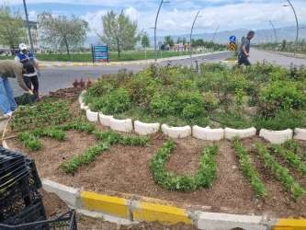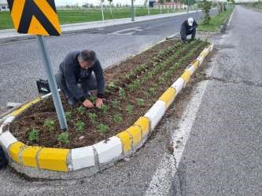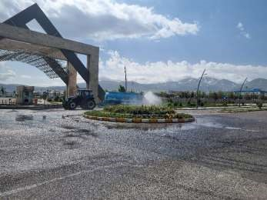

REKTÖRLÜK GİRİŞİ VE FAKÜLTELERDE MEVSİMLİK ÇİÇEK DİKİMİ

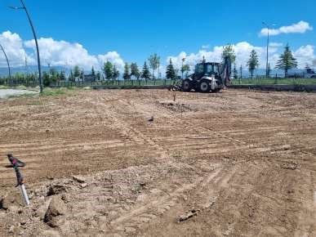



Fen Bilimleri Fakültesi

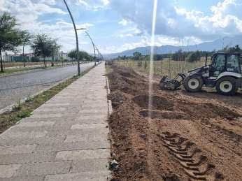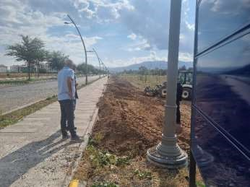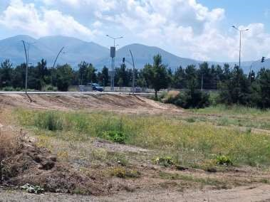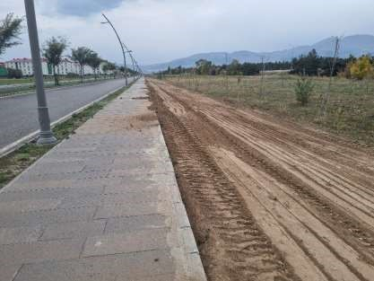

Lojman karşısındaki yaya kaldırımı arkaları

